23. ročník – sobota 18. dubna 2026 náměstí Bakov nad Jizerou
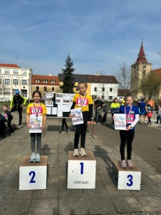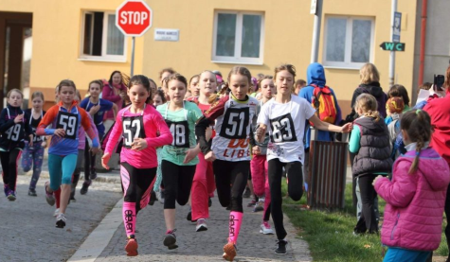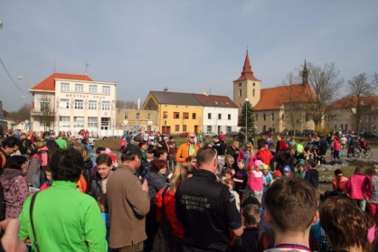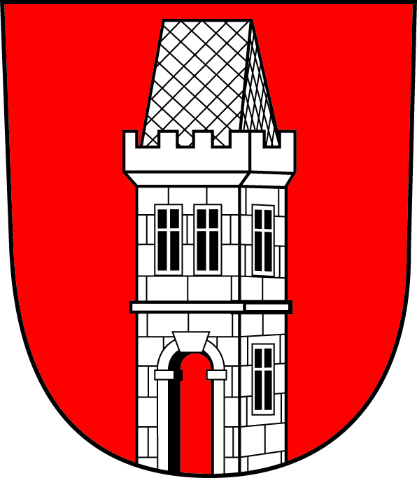
Novinky pro rok 2026: více kategorií (celkem 14 individuálních a 3 ve štafetě), nové délky tratí . poprvé na zrekonstruovaném náměstí
Prezentace: od 7:20 v divadelním sále na náměstí, prezentace končí 30 minut před startem příslušné . kategorie
8:00 | starší žáci | 2011-12 | 1500 m
8:15 | starší žákyně | 2011-12 | 800 m
8:30 | mladší žáci | 2013-14 | 1000 m
8:45 | mladší žákyně | 2013-14 | 600 m
9:00 | st. přípravka chlapci | 2015-16 | 800 m
 | ml. přípravka chlapci | 2017-18 | 800 m
9:15 | st. přípravka dívky | 2015-16 | 600 m
 | ml. přípravka dívky | 2017-18 | 600 m
9:30 | st. minipřípravka chlapci | 2019-20 | 500 m
9:45 | st. minipřípravka dívky | 2019-20 | 400 m
10:00 | START BAKOVSKÉHO PŮLMARATÓNU |  | 21 097,5 m
10:05 | ml. minipřípravka chlapci | 2021-22 | 300 m
 | předpřípravka chlapci | 2023 a mladší | 300 m
10:15 | ml. minipřípravka dívky | 2021-22 | 200 m
 | předpřípravka dívky | 2023 a mladší | 200 m
10:30 | štafeta | 2011-12 | 4 x 300 m
 |  | 2013-14 | 4 x 300 m
 |  | 2015 a mladší | 4 x 300 m
10:40 | STUPNĚ VÍTĚZŮ
11:10 | CÍL BAKOVSKÉHO PŮLMARATÓNU |  | 21 097,5 m
Ve čtyřčlenné štafetě musí být minimálně 2 dívky. Věková kategorie štafety se určí podle nejstaršího člena. Štafeta může být vytvořena i z různých oddílů nebo škol.

